**ภาคผนวก ข**

**หนังสือขอความอนุเคราะห์**



ที่ ศธ ๐๕๔๐.๐๔/พิเศษ คณะมนุษยศาสตร์และสังคมศาสตร์

มหาวิทยาลัยราชภัฏมหาสารคาม

อ.เมือง จ.มหาสารคาม ๔๔๐๐๐

#### ๒๖ กันยายน ๒๕๖๐

เรื่อง เรียนเชิญเป็นผู้เชี่ยวชาญตรวจสอบเครื่องมือการวิจัย

# เรียน ดร.วัชราภรณ์ หุนตระนี

ด้วย นายณัฐวุฒิ เข็มทิศ รหัสประจำตัว ๕๘๙๒๓๐๓๐๐๓๐๒ นักศึกษาปริญญาเอก สาขาวิชายุทธศาสตร์การพัฒนาภูมิภาครูปแบบการศึกษานอกเวลาราชการ ศูนย์มหาวิทยาลัยราชภัฏมหาสารคามกำลังทำวิทยานิพนธ์เรื่อง “ แนวทางการพัฒนาภาวะผู้นำของผู้บริหารสถานศึกษา องค์กรปกครองส่วนท้องถิ่น จังหวัดบุรีรัมย์ ” เพื่อให้การวิจัยดำเนินไปด้วยความเรียบร้อย   
บรรลุตามวัตถุประสงค์

คณะมนุษยศาสตร์และสังคมศาสตร์ มหาวิทยาลัยราชภัฏมหาสารคาม จึงใคร่ขอเรียนเชิญท่านเป็นผู้เชี่ยวชาญตรวจสอบความถูกต้องของเนื้อหาการวิจัย

ด้าน 🗹ตรวจสอบความถูกต้องด้านเนื้อหา ภาษา

🞎ตรวจสอบด้านการวัดและประเมินผล

🞎ตรวจสอบด้านสถิติ การวิจัย

🞎อื่น ๆ ระบุ.......................................................................................

จึงเรียนมาเพื่อโปรดพิจารณา และหวังเป็นอย่างยิ่งว่าจะได้รับความร่วมมือจากท่านด้วยดี ขอขอบคุณมา ณ โอกาสนี้

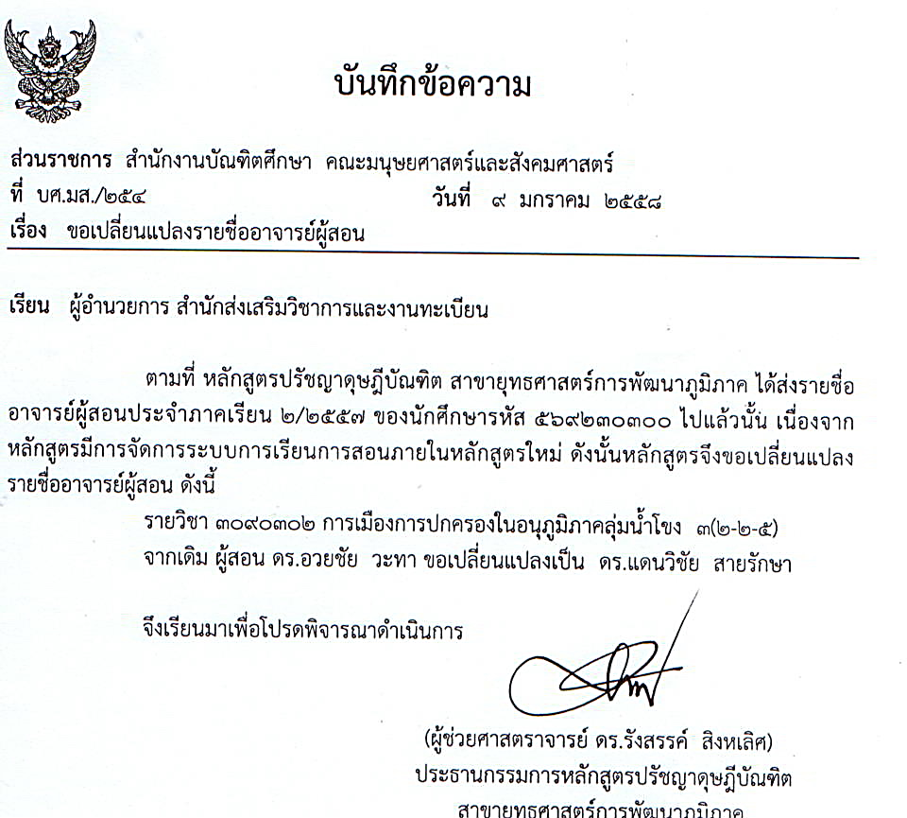 ขอแสดงความนับถือ

(ผู้ช่วยศาสตราจารย์ ดร.รังสรรค์ สิงหเลิศ)

คณบดีคณะมนุษยศาสตร์และสังคมศาสตร์

คณะมนุษยศาสตร์และสังคมศาสตร์มหาวิทยาลัยราชภัฏมหาสารคาม

โทรศัพท์, โทรสาร ๐ - ๔๓๗๔– ๒๖๒



ที่ ศธ ๐๕๔๐.๐๔/พิเศษ คณะมนุษยศาสตร์และสังคมศาสตร์

มหาวิทยาลัยราชภัฏมหาสารคาม

อ.เมือง จ.มหาสารคาม ๔๔๐๐๐

#### ๒๖ กันยายน ๒๕๖๐

เรื่อง เรียนเชิญเป็นผู้เชี่ยวชาญตรวจสอบเครื่องมือการวิจัย

# เรียน ดร.สุนันท์ สาคร

ด้วย นายณัฐวุฒิ เข็มทิศ รหัสประจำตัว ๕๘๙๒๓๐๓๐๐๓๐๒ นักศึกษาปริญญาเอก สาขาวิชายุทธศาสตร์การพัฒนาภูมิภาครูปแบบการศึกษานอกเวลาราชการ ศูนย์มหาวิทยาลัยราชภัฏมหาสารคามกำลังทำวิทยานิพนธ์เรื่อง “ แนวทางการพัฒนาภาวะผู้นำของผู้บริหารสถานศึกษา องค์กรปกครองส่วนท้องถิ่น จังหวัดบุรีรัมย์ ” เพื่อให้การวิจัยดำเนินไปด้วยความเรียบร้อย   
บรรลุตามวัตถุประสงค์

คณะมนุษยศาสตร์และสังคมศาสตร์ มหาวิทยาลัยราชภัฏมหาสารคาม จึงใคร่ขอเรียนเชิญท่านเป็นผู้เชี่ยวชาญตรวจสอบความถูกต้องของเนื้อหาการวิจัย

ด้าน 🞎ตรวจสอบความถูกต้องด้านเนื้อหา ภาษา

🗹ตรวจสอบด้านการวัดและประเมินผล

🞎ตรวจสอบด้านสถิติ การวิจัย

🞎อื่น ๆ ระบุ....................................................................................

จึงเรียนมาเพื่อโปรดพิจารณา และหวังเป็นอย่างยิ่งว่าจะได้รับความร่วมมือจากท่านด้วยดี ขอขอบคุณมา ณ โอกาสนี้

 ขอแสดงความนับถือ

(ผู้ช่วยศาสตราจารย์ ดร.รังสรรค์ สิงหเลิศ)

คณบดีคณะมนุษยศาสตร์และสังคมศาสตร์

คณะมนุษยศาสตร์และสังคมศาสตร์มหาวิทยาลัยราชภัฏมหาสารคาม

โทรศัพท์, โทรสาร ๐ - ๔๓๗๔– ๒๖๒

# ครุฑที่ ศธ ๐๕๔๐.๐๔/พิเศษ คณะมนุษยศาสตร์และสังคมศาสตร์

มหาวิทยาลัยราชภัฏมหาสารคาม

อ.เมือง จ.มหาสารคาม ๔๔๐๐๐

#### ๒๖ กันยายน ๒๕๖๐

เรื่อง เรียนเชิญเป็นผู้เชี่ยวชาญตรวจสอบเครื่องมือการวิจัย

# เรียน ดร.วรวุฒิ แสงเฟือง

ด้วย นายณัฐวุฒิ เข็มทิศ รหัสประจำตัว ๕๘๙๒๓๐๓๐๐๓๐๒ นักศึกษาปริญญาเอก สาขาวิชายุทธศาสตร์การพัฒนาภูมิภาครูปแบบการศึกษานอกเวลาราชการ ศูนย์มหาวิทยาลัยราชภัฏมหาสารคามกำลังทำวิทยานิพนธ์เรื่อง “ แนวทางการพัฒนาภาวะผู้นำของผู้บริหารสถานศึกษา องค์กรปกครองส่วนท้องถิ่น จังหวัดบุรีรัมย์ ” เพื่อให้การวิจัยดำเนินไปด้วยความเรียบร้อย   
บรรลุตามวัตถุประสงค์

คณะมนุษยศาสตร์และสังคมศาสตร์ มหาวิทยาลัยราชภัฏมหาสารคาม จึงใคร่ขอเรียนเชิญท่านเป็นผู้เชี่ยวชาญตรวจสอบความถูกต้องของเนื้อหาการวิจัย

ด้าน 🞎ตรวจสอบความถูกต้องด้านเนื้อหา ภาษา

🞎ตรวจสอบด้านการวัดและประเมินผล

🗹ตรวจสอบด้านสถิติ การวิจัย

🞎อื่น ๆ ระบุ...........................................................................................

จึงเรียนมาเพื่อโปรดพิจารณา และหวังเป็นอย่างยิ่งว่าจะได้รับความร่วมมือจากท่านด้วยดี ขอขอบคุณมา ณ โอกาสนี้

 ขอแสดงความนับถือ

(ผู้ช่วยศาสตราจารย์ ดร.รังสรรค์ สิงหเลิศ)

คณบดีคณะมนุษยศาสตร์และสังคมศาสตร์

คณะมนุษยศาสตร์และสังคมศาสตร์มหาวิทยาลัยราชภัฏมหาสารคาม

โทรศัพท์, โทรสาร ๐ - ๔๓๗๔– ๒๖๒

# ครุฑที่ ศธ ๐๕๔๐.๐๔/ว พิเศษ คณะมนุษยศาสตร์และสังคมศาสตร์

มหาวิทยาลัยราชภัฏมหาสารคาม

อ.เมือง จ.มหาสารคาม ๔๔๐๐๐

#### ๒๖ กันยายน ๒๕๖๐

เรื่อง ขออนุญาตให้ผู้วิจัยเข้าเก็บรวบรวมข้อมูลการวิจัย

# เรียน

ด้วย นายณัฐวุฒิ เข็มทิศ รหัสประจำตัว ๕๘๙๒๓๐๓๐๐๓๐๒ นักศึกษาปริญญาเอก สาขาวิชายุทธศาสตร์การพัฒนาภูมิภาครูปแบบการศึกษานอกเวลาราชการ ศูนย์มหาวิทยาลัยราชภัฏมหาสารคามกำลังทำวิทยานิพนธ์ เรื่อง “ แนวทางการพัฒนาภาวะผู้นำของผู้บริหารสถานศึกษา องค์กรปกครองส่วนท้องถิ่น จังหวัดบุรีรัมย์ ” เพื่อให้การวิจัยดำเนินไปด้วยความเรียบร้อย   
บรรลุตามวัตถุประสงค์

คณะมนุษยศาสตร์และสังคมศาสตร์ มหาวิทยาลัยราชภัฏมหาสารคาม จึงขออนุญาตให้ผู้วิจัยเก็บรวบรวมข้อมูลเพื่อการวิจัยกับประชากรและกลุ่มตัวอย่างจากหน่วยงานของท่าน  
เพื่อนำข้อมูลไปทำการวิจัยให้บรรลุตามวัตถุประสงค์ต่อไป

จึงเรียนมาเพื่อโปรดพิจารณา และหวังเป็นอย่างยิ่งว่าจะได้รับความร่วมมือจากท่านด้วยดี ขอขอบคุณมา ณ โอกาสนี้

 ขอแสดงความนับถือ

(ผู้ช่วยศาสตราจารย์ ดร.รังสรรค์ สิงหเลิศ)

คณบดีคณะมนุษยศาสตร์และสังคมศาสตร์

คณะมนุษยศาสตร์และสังคมศาสตร์มหาวิทยาลัยราชภัฏมหาสารคาม

โทรศัพท์, โทรสาร ๐ - ๔๓๗๔– ๒๖๒๓

# ครุฑ

# ที่ ศธ ๐๕๔๐.๐๔/พิเศษ คณะมนุษยศาสตร์และสังคมศาสตร์

มหาวิทยาลัยราชภัฏมหาสารคาม

อ.เมือง จ.มหาสารคาม ๔๔๐๐๐

#### ๒๖ กันยายน ๒๕๖๐

เรื่อง ขออนุญาตให้ผู้วิจัยเข้าทดลองใช้เครื่องมือและเก็บรวบรวมข้อมูลการวิจัย

# เรียน

ด้วย นายณัฐวุฒิ เข็มทิศ รหัสประจำตัว ๕๘๙๒๓๐๓๐๐๓๐๒ นักศึกษาปริญญาเอก สาขาวิชายุทธศาสตร์การพัฒนาภูมิภาครูปแบบการศึกษานอกเวลาราชการ ศูนย์มหาวิทยาลัยราชภัฏมหาสารคามกำลังทำวิทยานิพนธ์เรื่อง “ แนวทางการพัฒนาภาวะผู้นำของผู้บริหารสถานศึกษา องค์กรปกครองส่วนท้องถิ่น จังหวัดบุรีรัมย์ ” เพื่อให้การวิจัยดำเนินไปด้วยความเรียบร้อย   
บรรลุตามวัตถุประสงค์

คณะมนุษยศาสตร์และสังคมศาสตร์ มหาวิทยาลัยราชภัฏมหาสารคาม จึงขออนุญาตให้ผู้วิจัยเข้าทดลองใช้เครื่องมือและเก็บรวบรวมข้อมูลเพื่อการวิจัยกับประชากร และ  
กลุ่มตัวอย่างจากหน่วยงานของท่านเพื่อนำข้อมูลไปทำการวิจัยให้บรรลุตามวัตถุประสงค์ต่อไป

จึงเรียนมาเพื่อโปรดพิจารณา และหวังเป็นอย่างยิ่งว่าจะได้รับความร่วมมือจากท่านด้วยดี ขอขอบคุณมา ณ โอกาสนี้

 ขอแสดงความนับถือ

(ผู้ช่วยศาสตราจารย์ ดร.รังสรรค์ สิงหเลิศ)

คณบดีคณะมนุษยศาสตร์และสังคมศาสตร์

คณะมนุษยศาสตร์และสังคมศาสตร์มหาวิทยาลัยราชภัฏมหาสารคาม

โทรศัพท์, โทรสาร ๐ - ๔๓๗๔– ๒๖๒๓